项目采购清单：教学实践基地标牌150个
设备序号 | 设备名称 | 数量 | 单位 | 详细技术指标及配(附)件 | 备注
1 | 教学实践基地标牌 | 150 | 个 | 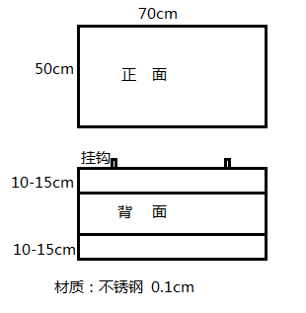  长70cm宽50cm 材质：不锈钢 厚度0.1cm | 总价含税及运费  设计图图例：

